# Ospdemo遇到的问题（部分）

2017-07-11 09:30:41

c++stl是什么，有什么用 ？

MFC又是什么，用什么用呢，控件又是什么，有什么用呢，

stl 是标准模板库，起个简化作用（也就是程序员可以偷懒，直接调用用别人的代码

MFC=Microsoft Foundation Classes(微软基础类）：作用是快速可以快速开发软件，可以去这看看http://baike.baidu.com/view/10918.htm

控件：在图形用户界面(GUI)中屏幕上的一种对象，用户可操作该对象来执行某一行为。 控件是用户可与之交互以输入或操作数据的对象。控件通常出现在对话框中或工具栏上（我COPY过来算了，）（http://baike.baidu.com/view/185331.htm

视频有孙鑫的http://www.bccn.net/shipin/Special/vc6crmdjt/Index.html 从基础c++一直MFC 数据库也有所涉及

不过目前还是先尽量熟悉C++和数据结构，再看这些会少吃力很多，因为这些东西都是在C++的基础上建立的。基础很重要。《C++ PRIMER PLUS》《effective C++》《高质量C++_C开发教程》这些书籍看了会受益不少，只要有恒心，没有什么是看不完的，NND.

2017-07-11 09:44:04

网络序问题

大端小端

什么时候必须对多字节变量进行字节序转换？

（1）、在传输那些需要被network 解析的数据时，需要字节序转换功能；如传输的是，端口号和网络地址。

(2)、如果你的客户端程序在和一个服务器端程序进行通信，而这个服务器不是使用MFC的CSocket类写的（并且你没有服务器的源代码可以修改），并且通信两端的机器架构不一样（一个是大端字节序存储数据，另一个是小段字节序存储数据）这就需要对所传输的多字节变量进行字节序进行转换，然后再通过网络进行传输。

2017-07-11 19:21:42

遇到问题

error LNK2001: unresolved external symbol __endthreadexnafxcwd.lib(thrdcore.obj) :

error LNK2001: unresolved external symbol __beginthreadexlibcd.lib(crt0.obj)

工程属性设置（Menu Project Settings）

将工程设置为Using MFC in a static library

之后选择"C/C++"属性页, 在Category中选择Code Generation,

再在Use run-time library中选择Debug Multithreaded或者multithreaded

确定关闭设置页面，选择Rebuild all，重新编译。

2017-07-12 16:30:55

更改设置后需 rebuild all (单单rebuild有时不管用)

2017-07-14 16:22:58

程序启动 服务器崩溃，在发送消息 –第二包数据时发生

数组越界，发送的大小超出限制，客户端的Pmsg消息大小设置正确方可

待解决2017-07-14 16:43:27

发文件重复-----

Fileapp 处理 –错误

--------是由于fileapp中的while循环并没有在缓存区状态改变时继续写入文件

√已修改---增加消息

2017-7-20 16:21:17

IP地址转换问题：强制转换 'unsigned long' to struct in_addr'

解决：不能将一个u_long类型表示的IP地址值直接强制转换成struct in_addr类型，下列程序段：  
  
u_long ip = inet_addr("192.168.0.5");  
char * strIP = inet_ntoa((in_addr)ip);  
将会报错：  
error C2440: 'type cast' : cannot convert from 'u_long' to 'in_addr'  
No constructor could take the source type, or constructor overload resolution was ambiguous  
正确的类型转换方式如下：  
  
u_long ip = inet_addr("192.168.0.5");  
char * strIP = inet_ntoa(*((in_addr *)&ip));  
通过指针来实现inet_ntoa函数的调用。

2017年7月25日15:50:59

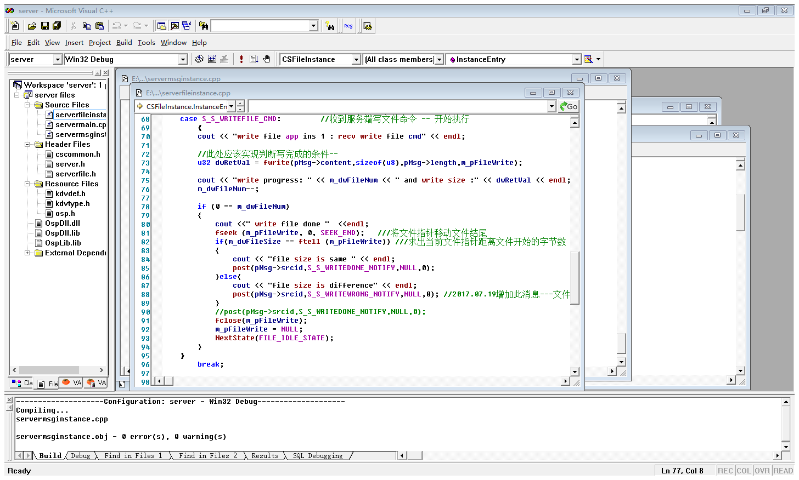

num并不能如期减少。。。。赋值出错？

！！（间歇性问题）修改缓存大小后未出现----待复现解决

传了200M文件后服务器死机……客户端消息正常，服务器无反馈

---间歇性问题-----传800M文件后未出现此状况---

奇怪？

2017年7月26日09:11:07

服务器重启，客户端持续重连----提示消息服务器没有空闲file app instance

-----客户端osppost函数及客户端instance状态切换不正确。

---√客户端instance断链检测设置不正确，导致未收到断链消息

2017年7月26日13:59:01：

修改：连接成功判定为收到服务器反馈消息，而非创建tcp连接返回值非空

完善：增加服务判定路径—客户端可输入文件路径上传

2017年7月27日18:36:46：

文件传输慢

！！服务端缓存

BUG记录：

输入合法性检测

发送消息需要检测输入是否合理

------各种输入操作都需要

# Osp发文件流程及问题

1.首先是由DAEMON实例（A）收到用户发文件指令

2．然后由该实例寻找一个空闲的普通实例（方法未实现，此处直接选择），由该实例（B）负责发文件

3.B发消息到服务器，收到确认消息后发消息到FILEApp找到空闲实例（C）

4.C开始读取文件到缓存区

5.缓存区满则发送消息给B，B传输到服务器（服务器对应保存两个id号）

2017年7月18日星期二

1. 服务器写文件部分
   1. 需要保存服务器写文件app的id，也要保存客户端文件传输的app
   2. 而服务器写文件app的id需要增加消息反馈才能获取、或者是遍历instances查找空闲后保存（该方法暂无法实现，难受）。

问题：使用strtok出现随机错误，文件信息发送解出来的大小信息不对，之前正常？---线程不安全函数---导致 具体原因暂不可知

修改：使用sprintf函数固定格式组合文件信息（之前大佬们提过，自以为用strtok也很快捷方便），解出的信息正常。

：不同客户端同时上传文件文件名混淆？

：发一个文件后传第二个文件没反应，服务器键入回车键恢复。。？

## （服务器）文件夹不存在则创建

主动创建文件夹

方法一：

用dos命令创建文件夹：system("md .\\1\\2\\3");

完整代码：

char *fileName=".\\1\\2\\3\\a.txt",*tag,path[1000];  
strcpy(path,fileName);  
int a=0;  
for(tag=fileName;*tag;tag++)  
{  
   if (*tag=='\\')  
   {  
    a=strlen(fileName)-strlen(tag);  
   }  
}  
path[a]=NULL;  
char filePath[1000];

sprintf(filePath,"md %s",path);  
system(filePath);

然后再open就可以打开了。如果文件夹存在的话，dos窗口会提示文件夹已经存在了。不想看到这句话的话那就换一种调用dos命令的函数，不用system。当然也可以用下面的方法。

方法二：

用到的函数：access和mkdir，分别包含头文件io.h和direct.h如果想深入了解就去查msdn。

完整代码：

char *fileName=".\\1\\2\\3\\a.txt",*tag;  
for(tag=fileName;*tag;tag++)  
{  
   if (*tag=='\\')  
   {  
    char buf[1000],path[1000];  
    strcpy(buf,fileName);  
    buf[strlen(fileName)-strlen(tag)+1]=NULL;  
    strcpy(path,buf);  
    if (access(path,6)==-1)  
    {  
     mkdir(path);  
    }  
   }

完成之后open文件就OK  
推荐第二种方法，毕竟mkdir是c的函数。

## 获取文件夹大小

<http://blog.csdn.net/u012234115/article/details/43533667> --非常详细



问题是：递归调用中，需要返回的函数值应该设为全局变量，---局部变量在跳转时已释放

# Osp发消息相关

1. 之前尝试使用结构体，但是发现post传的消息只能是字符串。。。
   1. 然后我就想可以拼接消息组成字符串
   2. 却忽视了可以将结构体转换成字符串。。。。这是错误的想法！！！
   3. 正解是 (u8*)&userinfo 传递----基础差而不知。。。。！！！
2. 使用枚举来代替数组下标的连续标志

## 3 可变长参数 接口编写

注意：传输过来的参数需要先用缓存保存而不是直接print

参考----刘晓林 (2017-08-17 13:09:38)  
void DCLog(s8 *szFormat, ...)  
{  
if(NULL == szFormat)  
 return;  
s8 achBuf[DC_MAXNUM_BUFFER] = {0};  
va_list pvList;  
    va_start(pvList, szFormat);   
#ifdef _WIN32  
if (_vsnprintf(achBuf, sizeof(achBuf), szFormat, pvList) > 0)   
{  
#else  
if (vsnprintf(achBuf, sizeof(achBuf), szFormat, pvList) > 0)   
{  
#endif  
achBuf[sizeof(achBuf)-1]= '\0';  
TOspTimeInfo tInfo;  
memset(&tInfo, 0, sizeof(TOspTimeInfo));  
OspGetTimeInfo(&tInfo);  
  
OspPrintf(TRUE, FALSE, "[%04d%02d%02d %02d:%02d:%02d][MCSDLL]%s\n",  
  tInfo.m_wYear, tInfo.m_wMonth, tInfo.m_wDay, tInfo.m_wHour,  
  tInfo.m_wMinute, tInfo.m_wSecond, achBuf);

## 4 获取编译信息。。

<http://blog.csdn.net/x_y_q_/article/details/52396829?locationNum=7>

5 终端消息显示不了，需要敲回车才有反应

右键终端窗口 选择属性 将快速编辑模式关闭即可

# bat文件编写

1.由于之前打开dsw文件时选择dsp文件出错，导致了修改的代码并没有保存在当前工作空间，而保存到了之前的文件中，导致bug频出。

前车之鉴----

当dsp文件和dsw文件不一不在同一目录下时（可通过右键工作空间得知），可以删除当前目录除了dsp文件以外的所有文件，再重新生成新文件即可。

2.bat文件简单的例子（之前由于dsp文件出错，导致生成的exe文件在其他的目录下）-----使用SVN的必要性！！！！同时注意打开工程及文件的真正路径----可在属性中查看绝对路径

@echo off

rem 编译Debug/Release版本

echo client.exe build begin

@msdev client.dsp /MAKE "prj_win32 - Win32 Debug" /REBUILD /NORECURSE /OUT ..\version\CompileInfo\ospclient_D.txt

@msdev client.dsp /MAKE "prj_win32 - Win32 Release" /REBUILD /NORECURSE /OUT ..\version\CompileInfo\ospclient_R.txt

echo client.exe build over

copy /Y Debug\client.exe ..\version\debug\

copy /Y Release\client.exe ..\version\release\

copy /Y .\ospdll.dll ..\version\debug\

copy /Y .\ospdll.dll ..\version\release\

pause

echo on

## bat文件出错的原因：

* 反复测试了一下，问题出现在是否设置 一一管理员权限运行的区别

1，.bat文件不能以管理员身份运行   
2，.vc程序属性设置---兼容性一栏也不能勾选---管理员身份运行

。。原因不明。。。。

[苏志斌](javascript:;) 08-14 18:33

百度：   
因为以管理员身份运行的批处理脚本，它的工作路径会被定向到 C:\Windows\System32 目录，所以要使用cd命令进行切回纠正。

[苏志斌](javascript:;) 今天 20:09

还有一个就是程序编译不通过，无法生成可执行文件，

# 程序相关问题

## 回调函数的理解

（简单）http://blog.csdn.net/callmeback/article/details/4242260/

## SVN的使用

http://www.cnblogs.com/xiaobaihome/archive/2012/03/20/2407979.html

## Debug和Release版本

debug跟release在初始化变量时所做的操作是不同的，debug是将每个字节位都赋成0xcc，而release的赋值近似于随机。

----注意初始化

只是编译器的编译选项的差别，和代码无关

基础差错：

区分格式应该这样写：

**#ifdef _DEBUG #ifdef WIN32 /linux**

**#else #endif**

**#endif**

# Ubuntu如何访问windows共享文件夹

网上参阅了很多资料，也照着一步一步走的，总有差错。。。也许是使用工具的差异

使用：VirtualBox 版本5.1.24 安装的操作系统Ubuntu（32bit）

1. 首先在windows下将要共享的文件夹设置共享（共享用户选择everyone）;
2. 在Ubuntu系统安装samba-client(sudo apt-get install smbclient);
3. 在Ubuntu系统安装cifs-utils(sudo apt-get install cifs-utils );

（在这一步遇到问题—显示未发现软件包 cifs-unils）;

这里直接可以去Ubuntu的界面，点击右上角的“文件”，出现“连接服务器”就是你想要的。（注意光标选择要在桌面，如果鼠标点击了终端出来的选项是不一样的）。

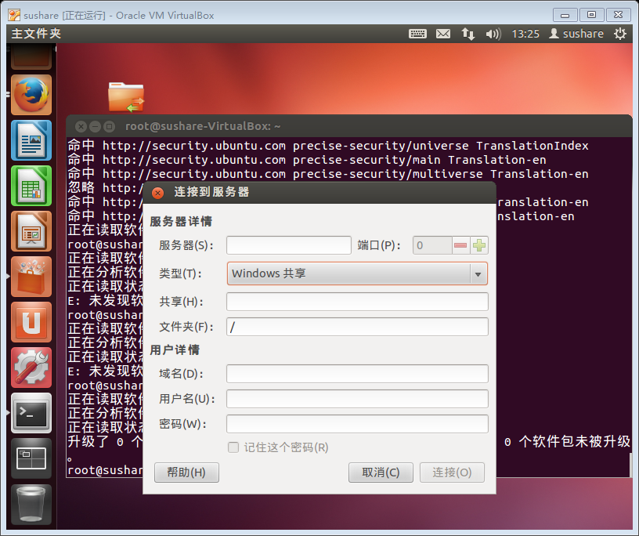

在服务器栏输入windows的ip地址，类型选择windows共享。

可以先点选连接，用户详情里面就会出来默认值，修改一下，记住密码，确认连接就OK了，跳转出来的就会显示你windows下的共享文件夹了。

---但是当你在共享文件夹里打开文件是没有权限修改的，所以可以将它复制到文件系统中/mnt/sharefile。（需要用到mv命令）

# Windows程序移植linux

首先想到的是gcc能不能编译.cpp文件的问题：以gcc命令会显示出错，应该以g++命令（需要安装sudo apt-get install g++）；

还存在vi编辑器中方向键错误输出A D等字符：

（CSDN）：卸载vim-tiny: sudo apt-get remove vim-common

安装vim-full: sudo apt-get install vim

百度继续完善vi：http://blog.csdn.net/leixinyue/article/details/9209245

编写Makefile

# 总结

遇到的问题很多

一是基础问题：

Eg：post消息不能直接传递数据体，我就想着将结构体memcpy成字符串

不知道传递的正确用法

二 能力问题：

解决问题的能力是欠缺的，不能深度思考得出问题的症结所在

对要求规范不重视，后面修改的地方很多，调整的地方导致代码产生问题。。。